PARA VIVIR EL ADVIENTO “CON TODOS LOS SENTIDOS”
.
Y digo yo: ¡nos hemos vuelto locos!, ¿qué pintan estos monos invitándonos a vivir el Adviento? … ¡Pero si no son 3! ¡son 5! ¿Y estos monos sabios que cierran sus sentidos son los que me proponéis para vivir el “haz lo que haces”?…
.
Pues sí…¡ Te invitamos a vivir todo un reto. Te invitamos a retar a los mismísimos monos “sabios” para que el Adviento les abra y nos abra todos los sentidos.
.
Esto es lo que te proponemos… Consentir al Adviento, a lo que venga, a lo que pase a tu lado, a lo que te roce el corazón, a lo que despierte tus sentidos… ¡Sin cerrarte a nada! Porque ahí está viniendo Dios… por ahí viene la Vida. ¡Consiente a Dios!, ¡siente con Él!
.
Esto es lo que te proponemos… No Adviento con-rutina, Adviento in-advertido, Adviento sin-sentido…
.
Esto es lo que te proponemos… Un Adviento con-sentido, con-fiado, con-todos los sentidos, con-toda el alma.
.
Esto es lo que te proponemos… Para que nada en ti se atrofie, se acomode, se cierre… Porque los días van pasando… y la Navidad se acerca y al final, te la “comes” (sin saborear) o ella nos come a nosotros con sus ruidos y sus luces y sus rituales… ¡No sea así entre vosotros! Atrévete a ir contra corriente, a demostrar al mundo que se puede vivir de otra manera.
.
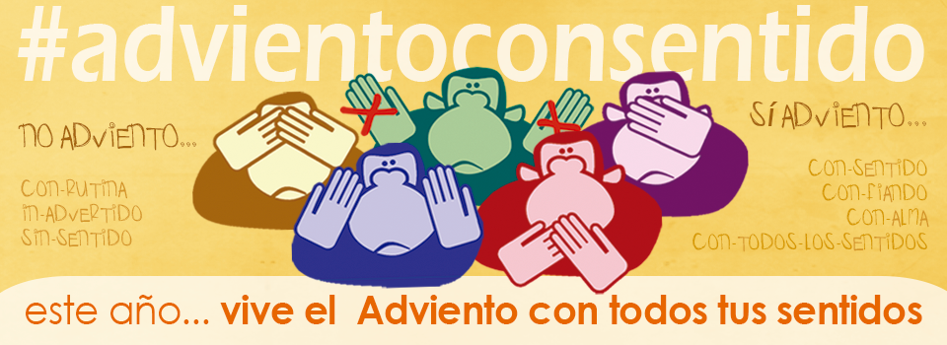
.
Cada semana te invitaremos a poner en alerta un sentido, a vivir dándote cuenta. Que todo tú despiertes… todo tú seas escucha, mirada, olfato, gusto, tacto… ¡alma!
.
¿Quieres sentir? ¿quieres con-sentir? Con todo sentido… Con todos los sentidos…Pues ÚNETE!

(VER IMÁGENES CON LAS CITAS PARA CADA SEMANA)

